LUNES 4 DE MAYO
PRÁCTICAS DEL LENGUAJE
TÍTULO: DE CAMPAMENTO
- Escuchá el cuentito que te leE la seño

El campamento de los niños perezosos

A la clase del maestro Paolo solo acudían niños perezosos. Se pasaban el día bostezando y protestando cada vez que el maestro proponía una actividad nueva.
Pero el maestro Paolo no perdía la esperanza de conseguir que sus alumnos, algún día, sintieran interés por aprender y por divertirse.
Un día, al maestro se le ocurrió organizar un campamento. A los papás de sus alumnos les pareció muy bien, porque ya no sabían muy bien qué hacer para que sus hijos dejaran de ser tan perezosos y empezaran a mostrar algún interés por algo.
El maestro Paolo lo organizó todo y en una semana se pusieron en -marcha. Realizarían el campamento a pocos kilómetros del colegio, pero lo suficientemente lejos como para que no se viera la ciudad.
Con mucha pereza, los niños cargaron sus mochilas, que pesaban una barbaridad, y se pusieron en camino. A ninguno le hacía gracia tener que ir caminando, así que fueron despacio, retrasando la marcha todo lo que podían.
A pesar de la pesadez del camino, el maestro Paolo fue cantando todo el camino. Ninguno de sus alumnos quiso cantar, pero el maestro lo hacía igualmente.
Cuando llegaron era tan tarde que apenas quedaban horas de luz.
- Es hora de armar las carpas -anunció el maestro Paolo.
- ¡¡¿Qué?!! -dijeron los alumnos a coro. - ¡Qué pereza!¡Estamos cansados!
- Vamos, chicos, que se nos va a hacer de noche y también hay que preparar una buena fogata.
Con mucho entusiasmo, el profesor empezó a armar su carpa. Cuando acabó, sus alumnos apenas habían sacado las suyas de las mochilas.
- Ánimo, chicos, que si no nos va a tocar dormir bajo el rocío -dijo El profesor.
Uno de los muchachos se acercó al maestro y le pidió ayuda. Su equipo no sabía armar la carpa y él tampoco.
El maestro Paolo acudió encantado y les ayudó con su característico entusiasmo. Todos colaboraron con menos pereza de lo habitual y cuando acabaron, se sentían tan contagiados del entusiasmo de su profesor que fueron a ayudar a sus compañeros.
Poco a poco, todos los chicos se empezaron a animar. Cuando terminaron fueron a buscar leña para encender la fogata. Y, sin saber cómo, se encontraron cantando al calor del fuego las canciones que el maestro Paolo había ido cantando incansable durante todo el camino.
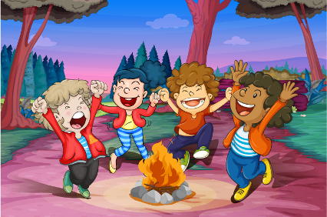

A la mañana siguiente estaban tan cansados que no tenían ganas de levantarse, hasta que les llegó el delicioso olor del chocolate caliente que estaba preparando el maestro Paolo para desayunar.
El olor del chocolate caliente los animó para todo el día, y lo pasaron genial haciendo todo tipo de actividades y excursiones.
Cuando volvieron al colegio, los padres de los alumnos del maestro Paolo no lo podían creer. ¡Los chicos llegaron cantando! Incluso les dedicaron unas danzas guerreras al llegar.
- ¿Cómo lo consiguió, profesor Paolo? -preguntaron los padres.
- Es sencillo. El entusiasmo es contagioso, aunque a veces es necesario mucho esfuerzo -respondió el maestro -. Y si no es suficiente, el chocolate nunca falla.

Luego de escuchar el cuento, conversamos en familia
- ¿Quiénes son los personajes de este cuento?
- ¿Cómo eran los alumnos del profesor Paolo?
- ¿Por qué deciden ir de campamento?
- ¿Cambiaron los nenes su actitud?

TÍTULO: COMPLETÁ (Para completar estas oraciones, buscá entre las opciones que te escribió la seño, la palabra correcta)

La idea aquí es que los nenes puedan identificar entre las palabras dadas, a pesar de no poder leerlas, aquella que, por la sílaba inicial suene igual que la que están buscando, por ejemplo, deberán reconocer dónde dice Paolo, porque empieza con “PO” y las demás palabras no comienzan así.
Se sugiere primero leerles la oración, luego completarla oralmente y finalmente, una vez que sepan qué palabra es la que tienen que escribir, la busquen entre las opciones dadas para luego copiarla. No es conveniente leerles las opciones, sino preguntarles:¿dónde te parece que puede decir, por ejemplo en el primer caso, PAOLO?

EL MAESTRO SE LLAMA__________________

PEDRO MARTÍN SEBAS PAOLO

LOS NENES ERAN_______________________

MALOS FEOS BUENOS PEREZOSOS

LOS _____________ SE SORPRENDIERON POR EL CAMBIO.
TÍOS PADRES PATOS GATOS
- TÍTULO: ¿QUÉ COMEMOS?
AHORA TE PROPONGO QUE AGARRES UNA OLLA, Y DENTRO DE ELLA PONGAS TODAS LAS COSAS COMESTIBLES QUE PODRÍAS LLEVAR AL CAMPAMENTO, PERO TIENEN QUE CUMPLIR CON LA CONDICIÓN DE COMENZAR CON LA MISMA LETRA DE PEREZOSOS, PAOLO Y PADRES.

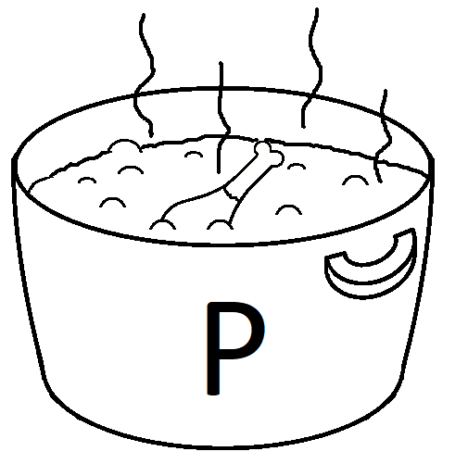
LUEGO DIBIJALAS EN EL CUADERNO Y ESCRIBÍ COMO PUEDAS SUS NOMBRES.
CIENCIAS SOCIALES

DÍA DEL TRABAJADOR

EL 1 DE MAYO CELEBRAMOS EL DÍA DEL TRABAJADOR RECORDANDO A UN GRUPO DE PERSONAS QUE RECLAMABAN BUENAS CONDICIONES DE TRABAJO.

HOY VAMOS A TRABAJAR CON EL FICHERO, BUSCA LA FICHA QUE CORRESPONDE A LA EFEMÉRIDE “DÍA INTERNACIONAL DEL TRABAJADOR”

EN LA FICHA VAS A VER IMÁGENES DE PERSONAS REALIZANDO SUS TRABAJOS, PUEDEN OBSERVAR UN MÉDICO, UNA BIOQUÍMICA, UN COCINERO Y UNA MECÁNICA.

TE INVITO A QUE MIRES DETENIDAMENTE LAS IMÁGENES, LUEGO EXPLICALE A UN ADULTO DE QUÉ SE TRATAN ESOS TRABAJOS QUE ESTÁN HACIENDO CADA UNA DE ESAS PERSONAS.

AL FINALIZAR ESE TRABAJO ORAL. VAMOS A PEGAR LA FICHA EN EL CUADERNO Y VAMOS A CONTESTAR LA PREGUNTA QUE APARECE ALLÍ, PERO….

¡¡¡¡¡ATENTI!!!!!

NO VAMOS A DIBUJAR DE QUÉ NOS GUSTARÍA TRABAJAR CUANDO SEAMOS GRANDES, LO VAMOS A REPRESENTAR.

¿CÓMO?

VAMOS A BUSCAR EN CASA ELEMENTOS QUE ME AYUDEN A REPRESENTAR EL TRABAJO QUE QUIERO HACER DE GRANDE.

CUANDO TERMINES SACATE UNA FOTO DISFRAZADO O CON ALGÚN DETALLE Y ENVIÁSELA A LA SEÑO.

